INDICAÇÃO nº 648/2021

Súmula: Solicita providências do Executivo junto a Secretaria Municipal de Infraestrutura e Serviços Urbanos, aos cuidados do Sr. Marcos de Oliveira Anjos para que realize a limpeza da academia ao ar livre situada na rua Serra de Tabatinga, altura do n°14, Jardim Rosemary (3Gleba).

INDICO à Mesa, na forma regimental vigente, que seja oficiado ao Excelentíssimo Igor Soares Prefeito Municipal, junto a Secretaria de Infraestrutura e Serviços Urbanos, para que realize a limpeza da academia ao ar livre situada na rua Serra de Tabatinga, altura do n°14, Jardim Rosemary (3Gleba).

JUSTIFICATIVA

Senhor Presidente,
Senhores Vereadores,
Senhoras Vereadoras.

A área de lazer é importante para proporcionar saúde e entretenimento aos moradores de nossa cidade, porém, na região supracitada a grande quantidade de mato e sujeira está tornando o local inviável para a utilização, fato que levou os moradores a nos procurarem. Fotos anexas.
Muitos utilizam a área diariamente para a pratica esportiva e acreditamos que a limpeza será fundamental não só para proporcionar uma melhor acessibilidade como também tornara o local mais higiênico.
Sem mais para o momento, solicitamos a análise e inclusão do pedido no cronograma de obras desta competente Secretaria.

Sala das Sessões Bemvindo Moreira Nery, 28 de janeiro de 2021.

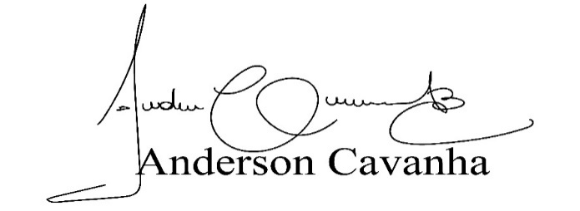
(Bruxão Cavanha – PL)
Vereador

